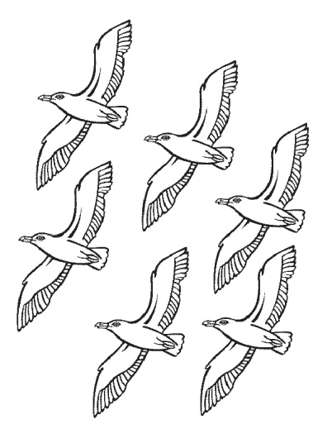
Srijeda 29.4.2020.
HRVATSKI JEZIK
PTICANI, BRUNO KUMAN
Znaš li kako se zove mužjak ovce? A kako bi nazvao mužjaka zmije?
Znaš li tko su pticani?
Ako nisi siguran/sigurna, danas ćeš saznati. Otvori udžbenik na 167.strani, nasloni se i poslušaj moju snimku. Ja ću ti čitati, a ti pozorno slušaj.

Sada kada si poslušao/poslušala, pročitaj nepoznate riječi ispod teksta ili ako ima još nekih riječi koje nisi razumio, zamoli nekoga od ukućana da ti objasni.
Nakon toga, kreni na rješavanje zadataka. Riješi sve zadatke osim 21.
U bilježnicu danas ništa ne zapisujemo. Kada sve riješiš, vježbaj čitanje.

PRILAGOĐENI PROGRAM – NIKOLA – poslušaj priču PTICANI, prepiši pitanja i odgovori na njih. Svoj rad poslikaj i pošalji mi na pregled.
- Tko se jednom našao zajedno?
- Tko se prvi počeo hvaliti?
- Tko ih je slušao sa strane?
- Kakav je bio mačak?
- Što im je mačak predložio?
- Tko je bio u žiriju?
- Napiši što je pisalo u omotnici.
- Za kojega bi ti pticana glasao i zašto?

MATEMATIKA
1 I 0 U MNOŽENJU – vježbanje i ponavljanje
Sigurna sam da si naučio/naučila kako množiti brojem 1 i 0 i da nije bilo teško.
Danas ćeš to i ponoviti. Ako negdje zapneš, slobodno me kontaktiraj.
Riješi radnu bilježnicu na 94. i 95.strani te zbirku na 112. i 113.strani.
Ako želiš, provježbaj uz kvizove:
https://wordwall.net/hr/resource/1010752/matematika/brojevi-1-i-0-u-mno%c5%beenju-2-razred-kviz
https://wordwall.net/hr/resource/1487544/matematika/1-i-0-u-mno%c5%beenju
Budući da nam je ovo zadnji sat matematike ovaj tjedan, imaš vremena do ponedjeljka riješiti sve ove zadatke.

PRILAGOĐENI PROGRAM – NIKOLA – prepiši zadatke u bilježnicu i riješi.
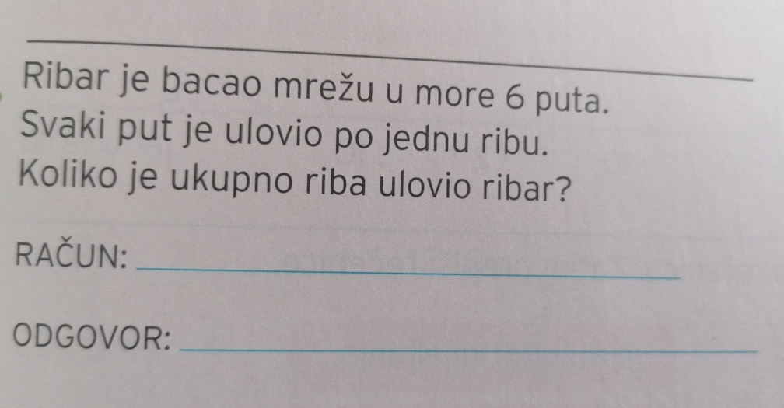
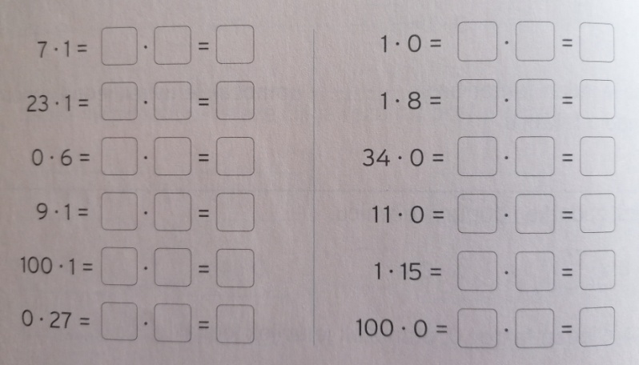
PRIRODA I DRUŠTVO
PROLJEĆE U ZAVIČAJU – obrada
Za prošli sat prirode trebao/ trebala si prošetati i uočiti koje promjene se događaju u proljeće.
Danas ćeš se još malo baviti proljećem pa otvori udžbenik na 34.strani i pročitaj tekst.
Nakon toga pogledaj jedan kratak video o proljeću:
https://www.youtube.com/watch?v=y7a3pn99bh4
Kada si pročitao i pogledao video, u bilježnicu napiši naslov, prepiši 3 pitanja koja se nalaze ispod sličica na 34.strani i odgovori na njih.
Na kraju, riješi radnu na 38. i 39.strani (3. i 4.zadatak).

PRILAGOĐENI PROGRAM – NIKOLA – pročitaj u svom udžbeniku nastavnu jedinicu o proljeću i riješi zadatke.
LIKOVNA KULTURA
Za današnji sat Likovne kulture trebat će ti bijeli papir i obična olovka.
Za početak se prisjeti, kakve sve mogu biti crte?
Debele, tanke, ravne, krivudave, zakrivljene, izlomljene, tamne, svijetle, isprekidane....
Odaberi jednu pticu koja se spominjala u današnjem tekstu iz hrvatskoga i nacrtaj je. Koristi što više različitih crta. Prisjeti se, kada želiš prikazati tamniju površinu, nacrtaj što više crta jednu pored druge kako bi to postigao.
Nacrtaj jednu veliku pticu i ispuni cijelu njenu unutrašnjost.
Ovaj će rad bit za ocjenu pa te molim da mi ga do petka pošalješ.
Evo nekih ideja:
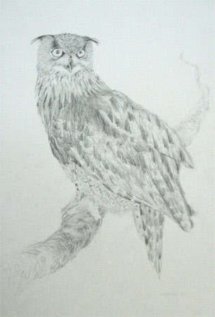
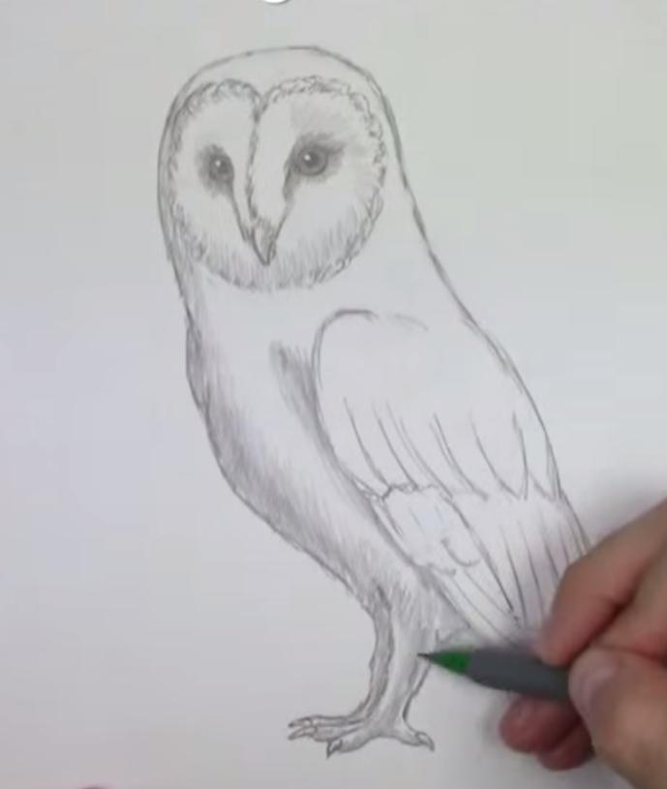

SAT RAZREDNIKA
Za današnji sat razrednika, molim te da riješiš upitnik na sljedećoj poveznici kako bi mogli vidjeti kako su učenici zadovoljni ovakvim načinom nastave.
Upitnik je anoniman.
https://docs.google.com/forms/d/e/1FAIpQLScNtqpRVecEbZOljZ6wwzqFPsC2ylpANg4YzKopxfMykDDOEg/viewform

